16 MeV液体靶活化情况
16 MeV质子回旋加速器液体靶用于生产F18时额定流强60 μA，单次工作时长为2 h。该过程中主要造成液体靶内部Havar膜的活化，使其成为高带放部件，从而影响操作人员的辐射安全。使用MCNP模拟F18生产过程中造成的活化情况。
液体靶的MCNP建模及质子束流在打靶过程中的空间分布见下图。
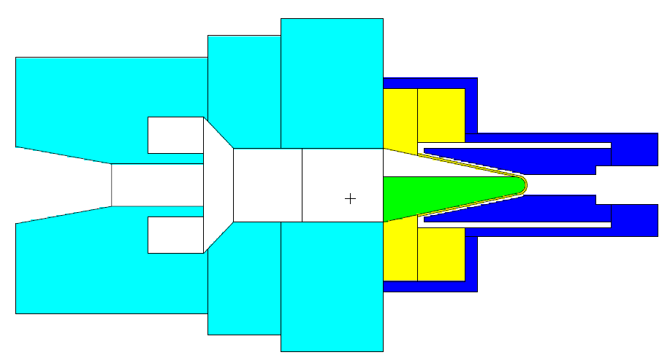
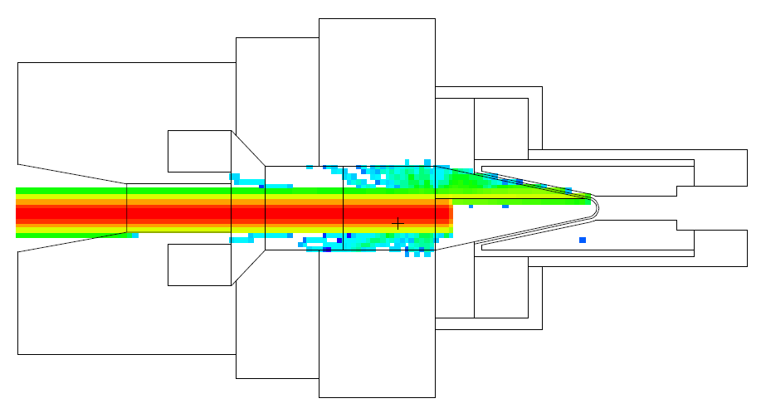
图 1 液体靶的MCNP建模（上）及打靶时的质子入射情况（下）
其中图1上图的绿色区域为打靶时靶腔内装载一定量的重氧水，下图可以看出，质子束流在靶液中仅能入射一定深度。
单次生产后在Havar膜上产生的放射性核素见下表。
表 1 单次生产后Havar膜上形成的放射性核素（24小时后）
核素 | 半衰期 | 活度/Bq | 核素 | 半衰期 | 活度/Bq
Be7 | 53.22d | 3.17E+04 | Cu61 | 3.34h | 8.11E+04
V49 | 330d | 3.29E+04 | Cu64 | 12.7h | 1.22E+06
Cr51 | 27.7d | 2.28E+03 | Mo99 | 2.75d | 1.21E+04
Mn52 | 5.59d | 9.83E+07 | Tc93 | 2.75h | 8.05E+03
Mn54 | 312.2d | 6.26E+04 | Tc94 | 4.88h | 1.97E+06
Fe55 | 2.75y | 5.78E+04 | Tc95 | 20h | 7.62E+06
Fe59 | 44.5d | 4.78E+02 | Tc96 | 4.28d | 2.64E+06
Co55 | 17.53h | 1.10E+07 | W185 | 75.1d | 2.85E+02
Co56 | 77.24d | 7.51E+06 | W187 | 1d | 1.05E+04
Co57 | 271.74d | 6.79E+04 | Re181 | 19.9h | 7.75E+06
Co58 | 70.86d | 1.36E+05 | Re182 | 2.68d | 2.81E+06
Co60 | 5.27y | 1.46E+02 | Re183 | 70d | 2.77E+05
Ni57 | 1.48d | 8.96E+03 | Re184 | 35.4d | 1.92E+04
Ni59 | 76052.05y | 5.53E+01 | Re186 | 3.72d | 1.58E+05
在MCNP中将该核素列表作为放射源，模拟液体靶周围的剂量当量，结果见下图。
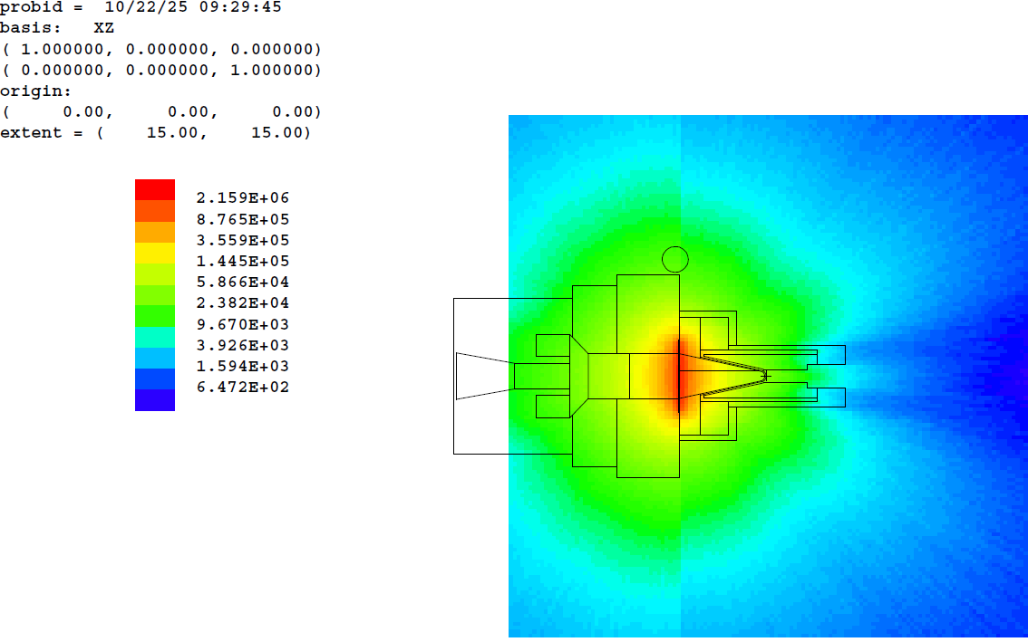
图 2 Havar膜活化后造成的液体靶周围剂量率分布（μSv/h）

操作方式 | 频率（次  数/年） | 时间（h） | 剂量率  （μSv/h） |  |  |  |  |  | 年剂量  （μSv） |  |  |  |  |  | 年总剂量  （mSv） |  |  |  |  |  | 备注
操作方式 | 频率（次  数/年） | 时间（h） | 2天 |  |  | 4天 |  |  | 2天 |  |  | 4天 |  |  | 2天 |  |  | 4天 |  |  | 备注
操作方式 | 频率（次  数/年） | 时间（h） | 表面 | 30cm | 1米 | 表面 | 30cm | 1米 | 表面 | 30cm | 1米 | 表面 | 30cm | 1米 | 表面 | 30cm | 1米 | 表面 | 30cm | 1米
靶体拆除 | 2 | 0.03 | 1.9e4 | 2.9e2 | 29.7 | 1.5e4 | 2.2e2 | 23 | 1.14e3 |  |  | 9e2 |  |  | 6.36e3 |  |  | 5.08e3
靶体安装 | 2 | 0.03 | 1.9e4 | 2.9e2 | 29.7 | 1.5e4 | 2.2e2 | 23 | 1.14e3 |  |  | 9e2
真空箔片更换 | 2 | 0.1 | 1.9e4 | 2.9e2 | 29.7 | 1.5e4 | 2.2e2 | 23 | 3.8e3 |  |  | 3e3
剥离器箔片更换 | 2 | 0.2 | 200 |  |  |  |  |  | 80
离子源的维护 | 2 | 0.5 | 200 |  |  |  |  |  | 200

